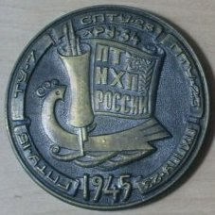
«ШТИХЕЛЬ» ЕЖЕМЕСЯЧНАЯ ГАЗЕТА
Государственного бюджетного
профессионального образовательного учреждения
«Павловский техникум народных
художественных промыслов России»

№ 42 (42) декабрь 2016г.

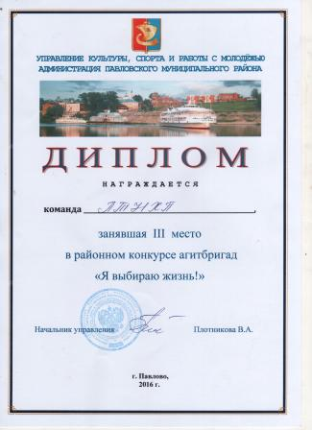
Конкурс агитбригад «Я выбираю жизнь!»
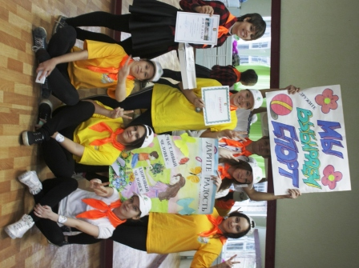
9 декабря 2016 г. команда «Спорт» нашего техникума участвовала в районном конкурсе агитбригад «Я выбираю жизнь!». Наши ребята достойно выступили под девизом: «Здоровому образу жизни и спорту – привет! Вредным привычкам мы скажем - нет!» и заняли третье призовое место. Во время выступления танцевальные движения ребят сменялись выполнением спортивных упражнений. А исполнение песни «Мы за здоровый образ жизни» сопровождалось красочной демонстрацией агитационных плакатов за ЗОЖ.
Участники: 102 группа: Ларина София, Кадкина Евгения, Чернышов Сергей, Павлова Полина, Шинкина Надежда, Сухова Яна, 27 группа: Горелова Оксана,
22 группа: Смирнова Мария.
ПОЗДРАВЛЯЕМ ПОБЕДИТЕЛЕЙ! МОЛОДЦЫ РЕБЯТА!
Конкурс «Школа молодежного предпринимательства 2016»
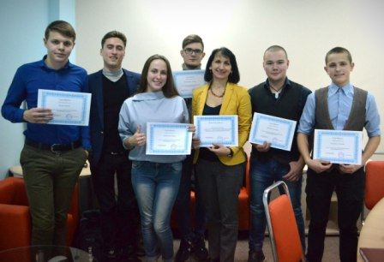
6 декабря в Павловском Бизнес - инкубаторе проходил конкурс «Школа молодежного предпринимательства 2016». Подготовка к конкурсу была долгой и упорной, результат – достойная победа. Команда нашего техникума заняла первое место, представив проект «Город мастеров». Выражаем большую благодарность Светанкову Александру Игоревичу, выпускнику нашего техникума, а в настоящее время молодому предпринимателю, руководителю группы компаний "Лаборатория на чердаке", который стал коучем нашей команды. В состав команды входили: Павленко Раиса, Жданов Дмитрий, Пужалов Алексей, Кириченко Андрей, Батаев Артём. Сопровождающий педагог - тренер Зиновьева Ольга Порфирьевна.

ПОЗДРАВЛЯЕМ ПОБЕДИТЕЛЕЙ!
Календарь знаменательных дат на ЯНВАРЬ 2017 года
180 лет назад состоялась дуэль А.С. Пушкина с Дантесом на Черной речке (1837)
170 лет назад в первом номере журнала «Современник» был напечатан очерк И.С. Тургенева «Хорь и Калиныч» (1847)
145 лет назад было положено начало образованию службы погоды в России (1872)
75 лет назад в газете «Правда» было опубликовано стихотворение К. Симонова «Жди меня» (1942)
1 января – Новогодний праздник
2 января - 180 лет со дня рождения М.А. Балакирева (1837-1910), русского музыканта, общественного деятеля
3 января - 125 лет со дня рождения Дж. Рональда Толкина (1892-1973), английского писателя, философа, историка языка
4 января - 205 лет со дня рождения Е.П. Ростопчиной (1812-1858), русской поэтессы, писательницы
6 января - 605 лет Жанне Д'Арк (ок.1412-1431), национальной героине Франции
6 января - 145 лет со дня рождения А.Н. Скрябина (1872-1915), русского композитора
7 января – Рождество Христово
7 января - 130 лет со дня рождения И.И. Голикова (1887-1937), русского мастера, основателя искусства Палеха
8 января – День детского кино
9 января - 220 лет со дня рождения Ф.П. Врангеля (1797-1870), русского путешественника, адмирала, одного из учредителей Русского Географического общества. Родился в Пскове
11 января – День заповедников и национальных парков
12 января - 110 лет со дня рождения С.П. Королева (1907-1966), советского ученого и конструктора в области ракетостроения и космонавтики
13 января - 140 лет со дня рождения И.А. Новикова (1877-1959), русского писателя
13 января – День российской печати
15 января - 395 лет со дня рождения Мольера (Жан Батист Поклеен) (1622-1673), французского драматурга
16 января - 150 лет со дня рождения В.В. Вересаева (1867-1945), русского прозаика, литературоведа
16 января - 135 лет со дня рождения А.В. Лентулова (1882-1943), русского художника, сценографа
19 января - Крещение
22 января - 135 лет со дня рождения П.А. Флоренского (1882-1937), русского мыслителя, ученого-энциклопедиста
23 января - 185 лет со дня рождения Эдуарда Моне (1832-1883), французского художника-импрессиониста
24 января - 285 лет со дня рождения Огюста Карона де Бомарше (1732-1799), французского драматурга
24 января - 105 лет со дня рождения С.А. Дангулова (1912-1989), русского писателя, журналиста
25 января - 185 лет со дня рождения И.И. Шишкина (1832-1898), русского живописца, мастера пейзажа
25 января - 135 лет со дня рождения Вирджинии Вулф (1882-1941), английской писательницы
25 января – День российского студенчества. Татьянин день
27 января - 185 лет со дня рождения Льюиса Кэрролла (1832-1898), английского писателя, философа и математика
28 января - 120 лет со дня рождения В.П. Катаева (1897-1986), русского писателя.
28 января - 130 лет со дня рождения Артура Рубинштейна (1887-1982), польского и американского пианиста
31 января - 220 лет со дня рождения Ф.П. Шуберта (1797-1828), австрийского композитора

Предметная неделя иностранного языка

На основании приказа от 25.11.2016, № 01-23, 141 и в соответствии с планом методической работы техникума на 2016 – 2017 учебный год с 28 ноября по 3 декабря в техникуме проводилась неделя иностранного языка.
В ходе предметной недели были проведены следующие мероприятия: на втором этаже техникума был оформлен стенд «Германия: страна и люди», «Великобритания: традиции и обычаи», проведены: конкурс иллюстраций иноязычных стихотворений «Волшебная кисть»; конкурс на лучший литературный перевод «Зимушка-зима»; устный журнал по теме «FroherNikolaustag”(на немецком языке); конкурс компьютерных презентаций по лингвострановедению и страноведению Великобритании и Германии по теме «Традиции и обычаи страны».
Новыми в этом году стали следующие интересные мероприятия:
конкурс эскизов поздравительной открытки к Рождеству и Новому году;
конкурс сочинений «Моя любимая новогодняя игрушка»; лингвистический марафон.
2 декабря преподаватель немецкого языка Беспалова Т.В. провела открытый урок в группе 211 по теме «Зимние праздники в Германии».
Урок был построен с соблюдением дидактического принципа « от простого к сложному», применялись методы частичного поиска, анализа, сравнения.
Были использованы технологии сотрудничества, ИКТ.
Победителями предметной недели стали: Батаев Артём (гр.201), Лядов Дмитрий (гр. 201), Павленко Раиса (гр. 301), Маркина Екатерина (гр.301), Петрухина Наталья (гр. 301), Конина Елизавета (гр.301), Дудукина Анастасия (гр.102), Кондрашева Даша (гр.101)
Тематическая предметная неделя иностранных языков прошла по-деловому, в атмосфере сотрудничества и показала положительную динамику работы педагогов и обучающихся.

Предметная неделя информатики и математики
С 12 по 17 декабря в техникуме проходила предметная неделя математики и информатики. Преподаватели математики и информатики Калашникова О.Ю. и Клюкина О.В. провели следующие мероприятия: олимпиада по информатике, конкурс скоропечатания, конкурс компьютерной графики, физический марафон "Физика вокруг нас", физико-математический квэст "Тайны постоянных величин", викторина по математике "Проблемы быстрого счета". Итоги недели:
Итоги конкурса скоропечатания
1 место - Лобжик Илья (101группа)
2 место - Павленко Раиса (301 группа)
3 место - Белова Анастасия (301 группа)

Итоги Олимпиады по информатике
1 место - Маркина Екатерина (301 группа)
2 место - Миронова Ирина (301 группа)
Итоги конкурса компьютерной графики
1 место - Банина Анастасия (211 группа)
2 место - Рябчиков Алексей (401 группа)
3 место - Миронова Арина (211 группа)
Итоги физического марафона "Физика вокруг нас"
1 место - Шинкина Надежда (102 группа)
2 место - Тюпин Иван (101 группа)
3 место - Шейфер Семен (102 группа)
Итоги физико-математического квэста "Тайны постоянных величин"
1 место - Киселева Мария (102 группа)
2 место - Секачева Юлия (101 группа)
3 место - Ерофеева Алена (12 группа)
Итоги математической викторины "Проблемы быстрого счета"
1 место - Савинова Мария (101 группа)
2 место - Чернышев Сергей (102 группа)
3 место - Беляев Сергей (12 группа)
ПОЗДРАВЛЯЕМ ПОБЕДИТЕЛЕЙ!

Редактор газеты А.А. Трифонова

